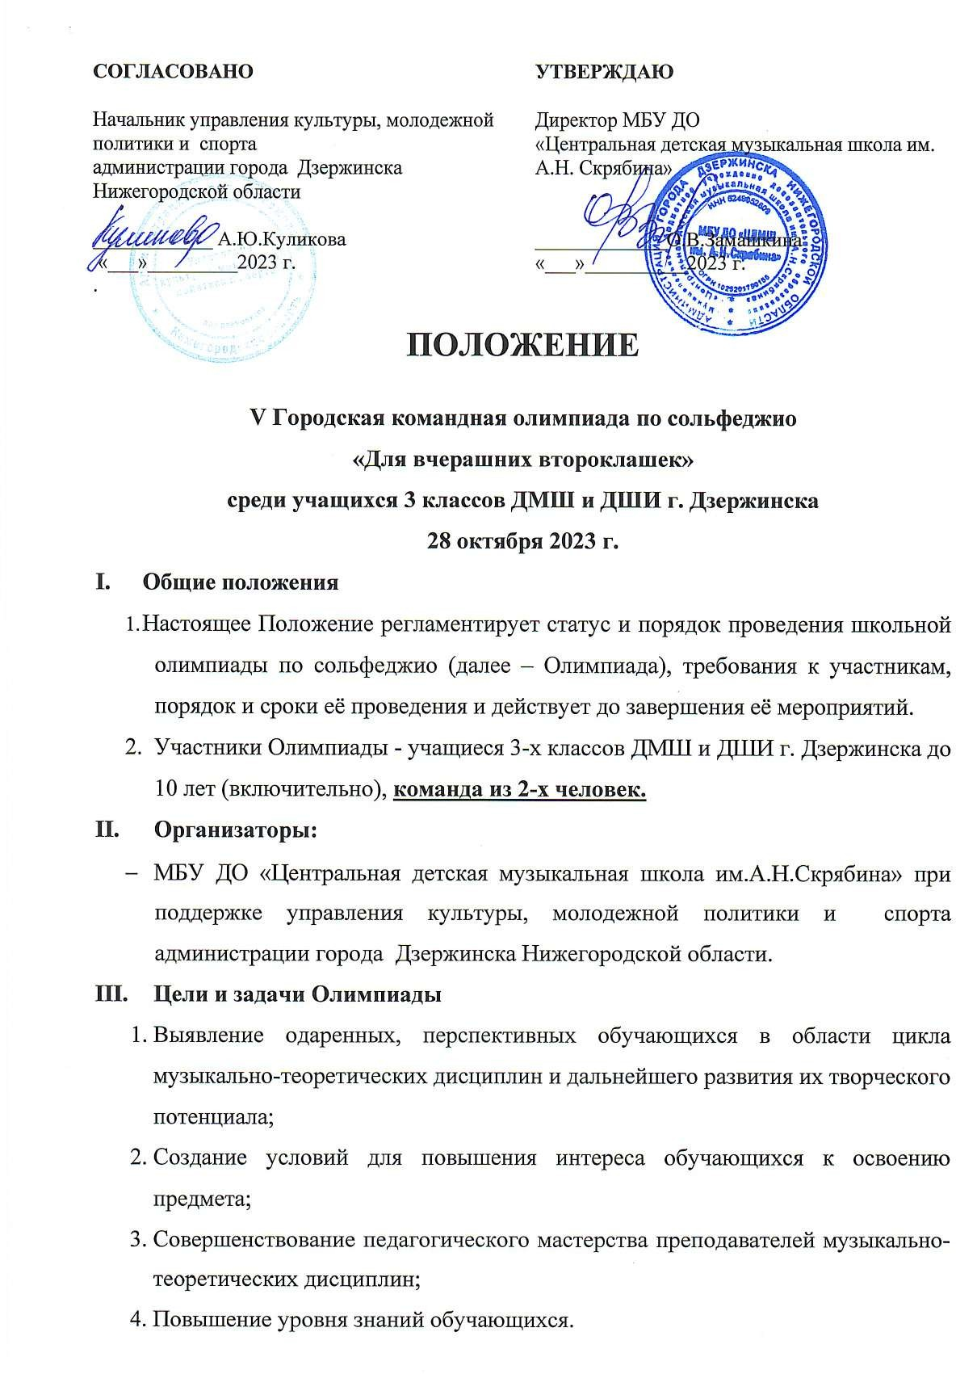

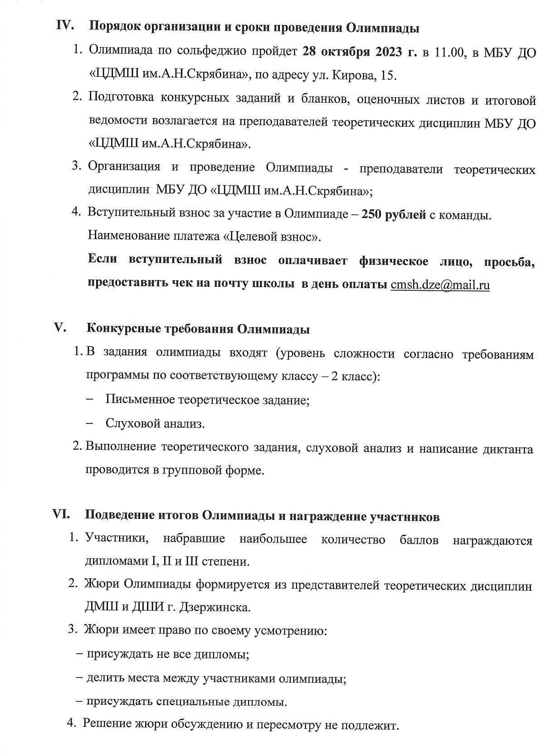

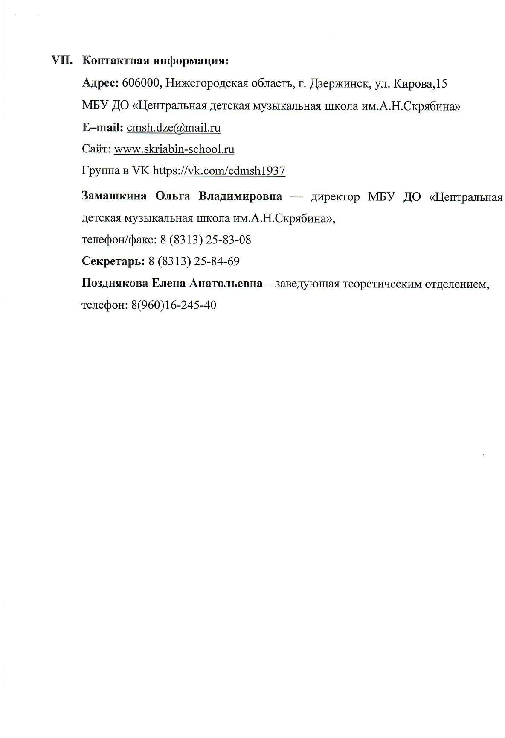

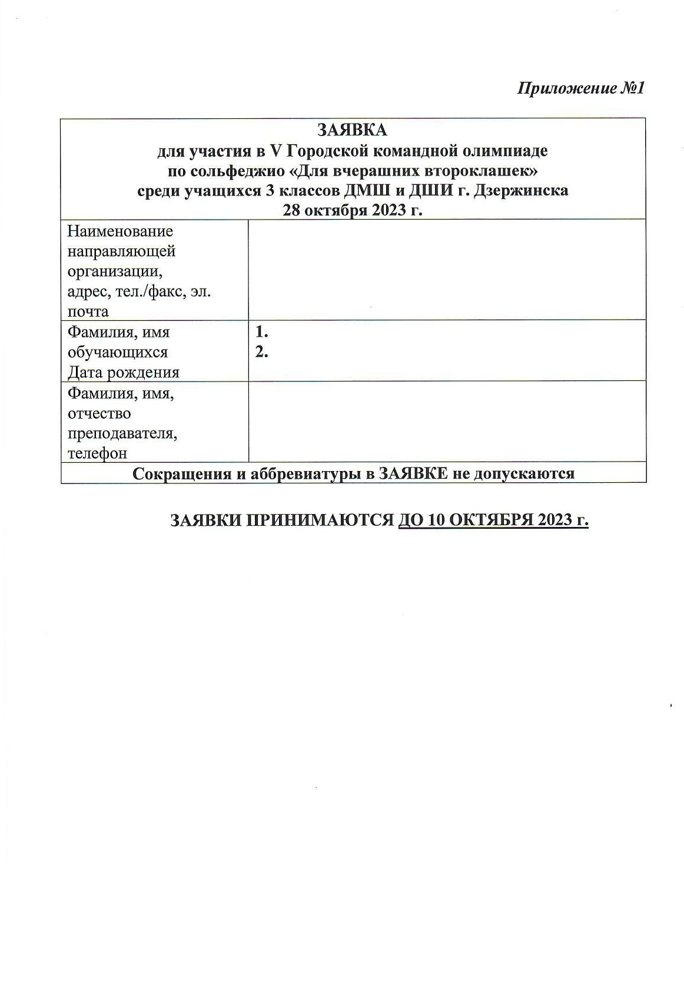

Приложение №2

Реквизиты для оплаты вступительного взноса

Наименование платежа «Целевой взнос».
Полное наименование предприятия | Муниципальное бюджетное учреждение дополнительного образования «Центральная детская музыкальная школа им. А.Н.Скрябина»
Сокращенное наименование | МБУ ДО «ЦДМШ им. А.Н.Скрябина»
ИНН | 5249052609
КПП | 524901001
КБК | 00007030000000000150
Код по ОКПО | 05254544
Код по ОКВЭД | 85.41.2
Код ОКТМО | 22721000001
Код ОКФС/ОКОПФ | 14/81
Код ОКАТО | 22421000000
Юридический адрес | 606000 Нижегородская обл. г.Дзержинск, ул.Кирова,15
Фактический адрес | 606000 Нижегородская обл. г.Дзержинск, ул. Кирова,15
Телефон | 8 (8313) 258469, 258308
Электронный адрес | cmsh.dze@mail.ru
Сайт: | www.skriabin-school.ru
Регистрация предприятия (для НКО) | Дата, номер свидетельства
ОГРН | 1025201750155
Директор | Замашкина Ольга Владимировна
Организационно-правовая форма предприятия | Учреждение
Банковские реквизиты | Департамент финансов Администрации г.Дзержинска (МБУ ДО «ЦДМШ им. А.Н. Скрябина» л/с 22001001930)  ИНН 5249052609 КПП 524901001  Счет плательщика: 03234643227210003200  Волго-Вятское ГУ банка России //УФК по Нижегородской области г. Нижний Новгород  БИК банка: 012202102  Счет банка плательщика: 40102810745370000024

